TEMA |  | INFORME DE EVALUACION - QUEJAS TRAMITADAS EN LA ENTIDAD SEGUNDO SEMESTRE 2025
JEFE DE CONTROL INTERNO O QUIEN HACE SUS VECES | Arley de J Ramírez Patiño | PERIODO EVALUADO | Segundo Semestre vigencia 2025
JEFE DE CONTROL INTERNO O QUIEN HACE SUS VECES | Arley de J Ramírez Patiño | FECHA DE ELABORACIÓN | 06 de marzo 2026

Cód. 101

Asunto: Informe de Evaluación – Quejas Tramitadas en la Personería Municipal de Itagüí, Segundo Semestre 2025
- OBJETIVO INSTITUCIONAL
Evaluar la gestión de las quejas tramitadas en la Personería Municipal de Itagüí durante el Segundo semestre de 2025, verificando su desarrollo en concordancia con la Constitución, la Ley 87 de 1993 (control interno) y la Ley 1952 de 2019 (Código General Disciplinario), garantizando principios de eficiencia, eficacia, transparencia, moralidad y economía en el manejo de los recursos y en la atención al ciudadano.
- ESQUEMA NORMATIVO – ATENCIÓN AL USUARIO Y QUEJAS TRAMITADAS
- Constitución Política de Colombia
  - Art. 23: Derecho de petición → Garantiza que toda persona puede presentar quejas y obtener respuesta de fondo, clara y oportuna.
  - Art. 209: Función administrativa → Se rige por los principios de eficacia, economía, celeridad, imparcialidad y transparencia.
  - Aplicación: Base constitucional para que la Personería atienda a los ciudadanos sin dilaciones ni barreras.
- Ley 87 de 1993 – Sistema de Control Interno
  - Art. 1: Obligatoriedad del control interno en todas las entidades del Estado.
  - Art. 3: Objetivos: eficiencia, eficacia, transparencia y economía en el manejo de los recursos.
  - Art. 4: Principios: racionalización del gasto y optimización de procesos.
  - Aplicación: Obliga a la Personería a garantizar calidad, eficiencia y trazabilidad en la gestión de quejas y en la atención al usuario.
- Ley 1755 de 2015 – Derecho de Petición
  - Art. 5–6: Términos para resolver peticiones: máximo 15 días para quejas y reclamos.
  - Art. 16: Trámite claro, oportuno y sin dilaciones.
  - Aplicación: Marco legal directo que regula la recepción y respuesta de quejas en la Personería Municipal.
- Ley 1952 de 2019 – Código General Disciplinario
  - Art. 67 y ss.: Competencia de las personerías para recibir y tramitar quejas contra servidores públicos.
  - Art. 9: Garantía del debido proceso y la imparcialidad en la gestión disciplinaria.
  - Aplicación: Fundamenta el rol de la Personería en la evaluación, trámite y seguimiento de quejas ciudadanas.
- Ley 1437 de 2011 – Código de Procedimiento Administrativo y de lo Contencioso Administrativo (CPACA)
  - Art. 3: Principios de la función administrativa: eficacia, economía, celeridad, imparcialidad.
  - Aplicación: Refuerza el deber de atender al ciudadano de manera eficiente y con respeto al debido proceso.

- OBJETIVO GENERAL

Tramitar las peticiones, quejas, reclamos o denuncias presentadas por los ciudadanos y partes interesadas, resolviéndolas dentro de los términos legalmente establecidos, con el fin de garantizar el derecho de participación ciudadana, dando cumplimiento a las disposiciones legales y fomentando el mejoramiento continuo de la Personería Municipal de Itagüí.

- ALCANCE

Inicia con la recepción y radicación de la PQRDSF y finaliza con las respuestas y las acciones de mejoramiento.

- RESPONSABLE

Es responsabilidad la Secretaria General y los líderes de cada proceso de las Delegaturas adscritas a la entidad, con el adecuado cumplimiento y aplicación de este procedimiento. Lo anterior, sin perjuicio de la Resolución 148 del 21 de octubre 2015 por medio de la cual se delega la función de dar respuesta a las PQRDSF que ingresen a la Personería Municipal.

- METODOLOGÍA

- Revisión de las actas (apertura del buzón) del 01 de julio al 31 de diciembre de 2025
Tramite a una queja contra funcionario de la personería

La auditoría evaluó:
- Procedimiento
- Recepción de la queja
- Radicación y registro
- Remisión a la dependencia encargada.
- Actuación del trámite de la queja
- Comunicación al ciudadano denunciante

Casos revisados:

Queja No. 1

Radicado # 25082500801691

Hechos expuestos en la queja:

La ciudadana manifiesta que el día 21 de agosto de 2025, al dirigirse a la Personería de Itagüí, se sintió muy insatisfecha con la atención de la abogada, ya que le ha dicho que ella no puede estar colocando tutelas, ella expresa que tiene un hijo con síndrome nefrótico y que por necesitad tiene que estar colocando tutelas, se siente humillada por la abogada y le hace mala cara.

Queja No. 2

Radicado # 25082500801692

Hechos expuestos en la queja:

La ciudadana manifiesta que la abogada que la atendió es muy repelente, desatenta y que es horrible.

- PROCEDIMIENTO SEGUIDO POR LA PERSONERÍA DE ITAGÜÍ

Se recibieron formalmente las quejas y se radicaron en el sistema de PQRS de la entidad radicado #. 25082500801691 - 25082500801692

- En aplicación del principio de imparcialidad y de las normas vigentes, se dispuso la remisión inmediata de ambas quejas a la Secretaría General, dependencia encargada de adelantar la correspondiente revisión preliminar. Para tal fin, se citó a reunión con el propósito de socializar las quejas presentada por la atención prestada de un servidor público de la Personería de Itagüí, en la cual se establecieron compromisos orientados a mejorar la prestación del servicio acta Nro. 141
- Se remitió al correo electrónico de las ciudadanas denunciantes la respuesta formal a sus quejas con el respectivo número de radicado, garantizando así su derecho a ser informadas sobre el trámite adelantado.

La Personería Municipal de Itagüí, en ejercicio de sus funciones constitucionales y legales, garantiza a los ciudadanos el derecho a presentar quejas, denuncias, reclamos y sugerencias frente a la actuación de sus funcionarios, conforme al artículo 23 de la Constitución Política (derecho de petición) y a lo establecido en la Ley 1755 de 2015.

En estos casos, la entidad cumple con el deber de recepción, radicación y traslado inmediato a la autoridad competente para su conocimiento disciplinario, en observancia del Código Disciplinario (Ley 1952 de 2019, art. 34) y de los principios de la función administrativa consagrados en el artículo 209 de la Constitución.

El trámite es adelantado por la Secretaría General – Auxiliar Administrativo, garantizando que cada queja sea gestionada de manera oportuna, imparcial y transparente, con respeto al debido proceso (artículo 29 de la Constitución) y a los derechos de los denunciantes.

Actas revisadas y evaluadas de julio a diciembre del 2025 análisis del buzón de sugerencia:
Ver Actas sistema SISGED de la personería municipal:

Acta Nº 117 - 04 de agosto de 2025
Acta Nº 130 - 28 de agosto de 2025
Acta Nº 159 - 16 de septiembre de 2025
Acta Nº 229 - 10 de diciembre de 2025

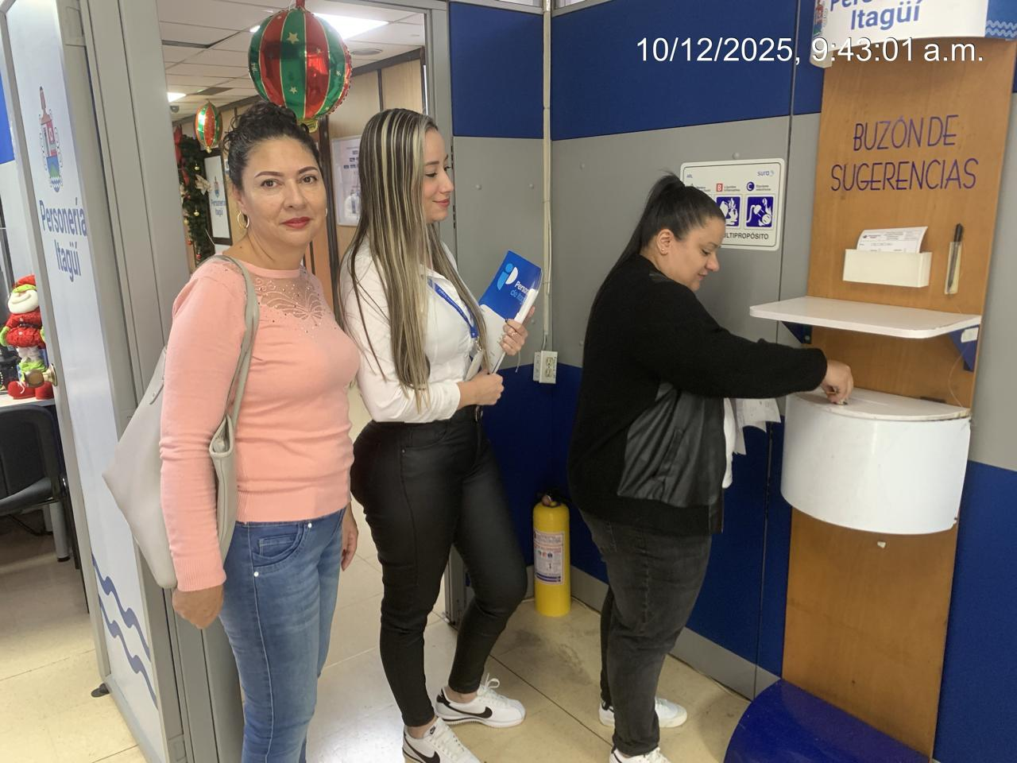

- SUGERENCIAS Y RECOMENDACIONES
Con fundamento en el análisis de las quejas tramitadas y de acuerdo con la Constitución Política (arts. 23, 29 y 209), la Ley 87 de 1993, la Ley 1755 de 2015, la Ley 1952 de 2019 y el CPACA (Ley 1437 de 2011), se plantean las siguientes recomendaciones orientadas al mejoramiento continuo de la gestión institucional:

- Fortalecer la cultura de servicio y trato respetuoso al ciudadano
  - Implementar jornadas de capacitación periódicas en atención al usuario, resolución pacífica de conflictos y comunicación asertiva, para todos los servidores públicos.
  - Reforzar los valores de respeto, imparcialidad y transparencia en las relaciones con la ciudadanía, en concordancia con el artículo 209 de la Constitución y la Ley 1952 de 2019.
- Garantizar oportunidad y transparencia en la respuesta a las quejas
  - Establecer controles internos para verificar que las quejas sean respondidas en los plazos previstos por la Ley 1755 de 2015 (máximo 15 días hábiles).
  - Mantener comunicación permanente con los ciudadanos denunciantes, informando del avance del trámite.
- Reforzar el seguimiento de compromisos institucionales
  - Generar actas de seguimiento trimestral con indicadores de gestión, documentando las medidas adoptadas frente a quejas tramitadas.
  - Incorporar los hallazgos y compromisos derivados en el Plan de Mejoramiento institucional, con responsables y fechas definidas.
- Promover herramientas digitales para el control social y la participación ciudadana
  - Habilitar canales virtuales de fácil acceso (formularios en línea, correo institucional, aplicativos móviles) que permitan a los usuarios presentar quejas, reclamos o sugerencias de manera ágil.
  - Garantizar el cumplimiento de la Ley 1581 de 2012 sobre protección de datos personales en la gestión de la información suministrada por los usuarios.

De esta manera, la sección no solo recoge las mejoras inmediatas frente a los casos analizados, sino que también establece acciones preventivas y correctivas con soporte legal, en línea con los principios de eficiencia, eficacia, economía, moralidad y transparencia.

ARLEY DE JESÚS RAMÍREZ PATIÑO
Jefe Oficina de Control Interno. Personería Municipal Itagüí
Apoyo: Deisy Milena Vásquez Muñoz - Contratista
R/A: Arley de Jesús Ramírez Patiño- Jefe Oficina de Control interno

